Smarter Strom, dank smarter Kabellösungen

Haiti ist eines der ärmsten Länder der Welt. Strom wird meist durch Dieselgeneratoren generiert, was nicht nur teuer, sondern durch den CO₂-Ausstoß auch umweltschädlich ist. Die Hilfsorganisation nph Haiti setzt deshalb verstärkt auf Photovoltaik. Das Solar Smart Grid, ein ausgeklügeltes Solarenergie-System, sichert eine stabile Stromversorgung. Die Verbindungslösungen dafür kommen von LAPP.

Der Solar Smart Grid ermöglicht es, weitestgehend Solarstrom zu verwenden.
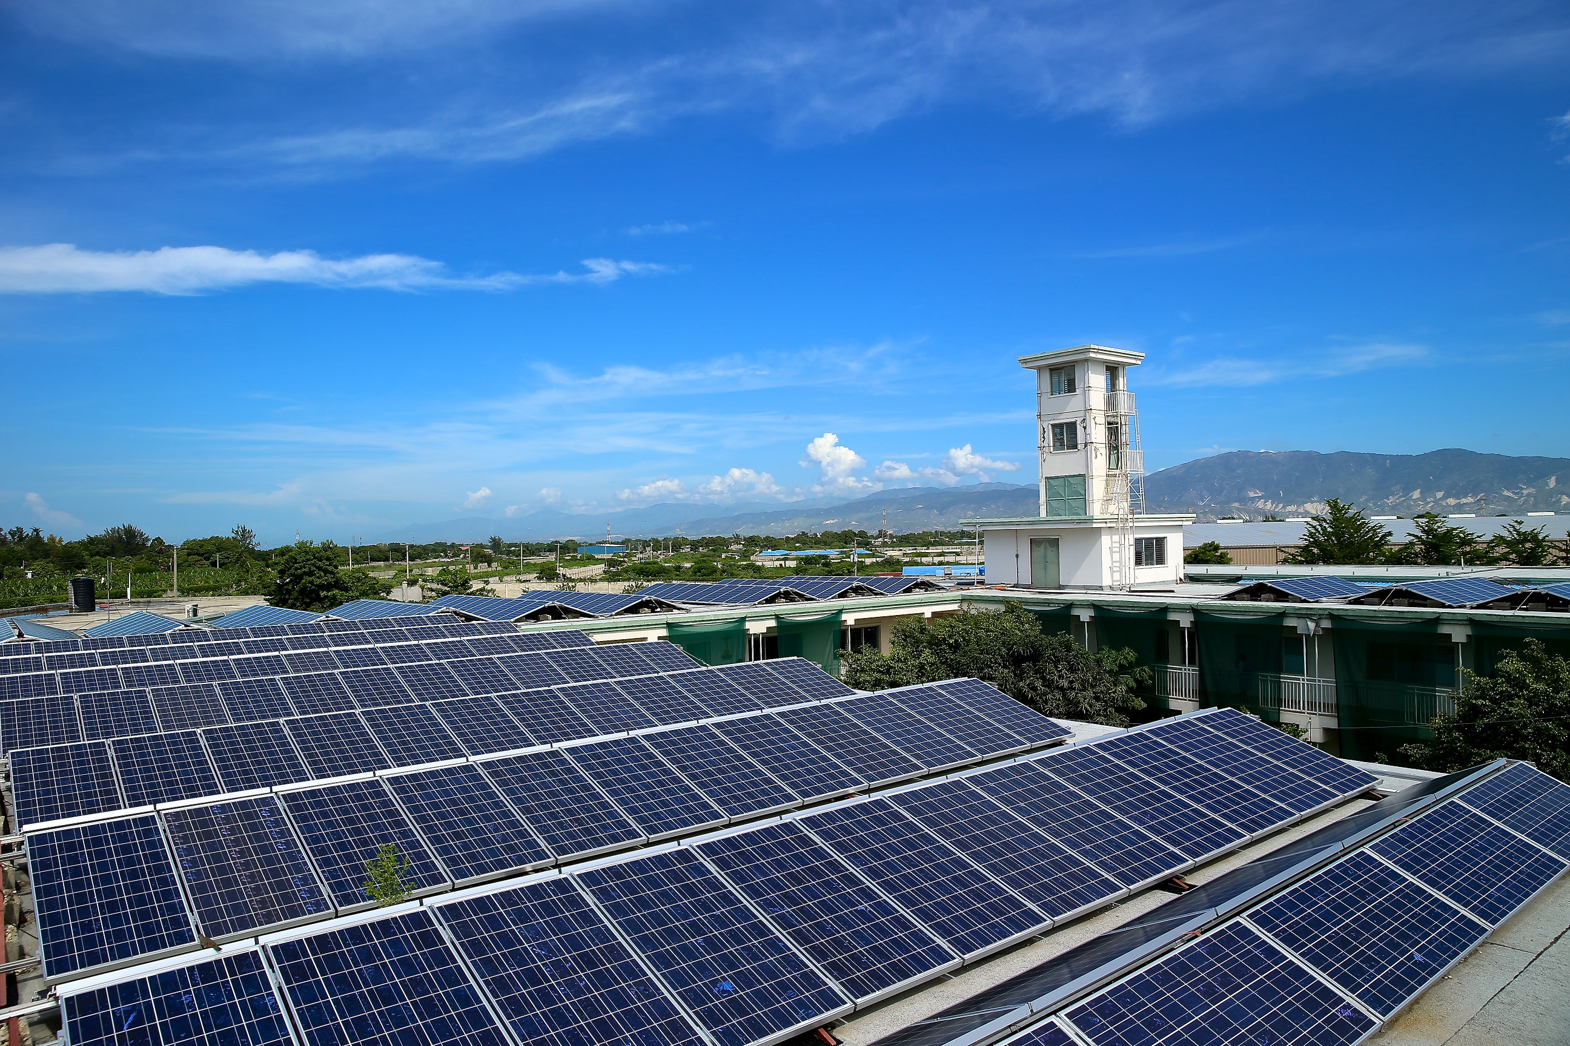

Die Einrichtungen der Hilfsorganisation nph Haiti und deren Schwesterorganisation, der St. Luc Stiftung setzen sich in Haiti vor allem für Kinder in Not ein. Sie betreiben in Taberre, einem Vorort der Hauptstadt Port-au-Prince 15 medizinische und pädagogische Einrichtungen. Zur Katastrophe kam es 2010 als ein Erdbeben Haiti erschütterte. Rund eine Viertelmillion Menschen in Haiti starben und große Teile der Infrastruktur von Port-au-Prince darunter auch Einrichtungen der Hilfsorganisation nph Haiti wurden zerstört.

Im Zuge des Wiederaufbaus ihrer Einrichtungen überlegten die Verantwortlichen von nph in Haiti und nph in Deutschland, namens nph Kinderhilfe Lateinamerika e.V., wie eine nachhaltige Energieversorgung für die Zukunft realisiert werden könne. Die intensive Sonneneinstrahlung auf Haiti legte die Nutzung von Solarenergie nahe. Insbesondere für das Kinderkrankenhaus St. Damien sollte eine stabile Stromversorgung realisiert werden, denn ein Ausfall auf der Intensivstation könnte Leben kosten.

Allerdings war für die Umsetzung Hilfe durch Kooperationen mit lokalen und deutschen Projektpartnern in Form von technischem Know-how und Ressourcen notwendig. Da bei so extremen Witterungsbedingungen auch die Materialien besonders robust sein müssen, trat die Organisation mit ihrem Vorhaben an LAPP heran. Benötigt wurden besonders langlebige, UV-resistente Kabel, die der starken Sonneneinstrahlung auf Haiti standhalten und eine reibungslose Stromübertragung, vor allem für das Kinderkrankenhaus, ermöglichen. „Die guten Erfahrungen der Europäischen Solarindustrie mit Produkten von LAPP, insbesondere in den Mittelmeerklimata, haben uns ganz klar LAPP als erste Wahl empfohlen“, erklärt Willi Ernst, Vorstandsvorsitzender der Biohaus-Stiftung für Umwelt und Gerechtigkeit und gleichzeitig Projektleiter vor Ort. „Aufgrund der großen Mengen an verbauten Solarmodulen auf verschiedenen Gebäuden waren zum Teil sehr lange Leitungswege zu bestücken. Diese sind zudem nicht nur den hohen tropischen Temperaturen ausgesetzt, sondern auch sehr hoher UV-Belastung, sodass wir glücklich waren, mit den ÖLFLEX-Kabeln von LAPP entsprechende Qualität einsetzen zu können“, so Ernst weiter.

LAPP stellte insgesamt 45.700 Meter ÖLFLEX SOLAR XLR-Kabel für die sichere Verbindung der einzelnen Photovoltaikmodule bereit. Die TÜV Bauart geprüften Solarkabel besitzen eine besonders hohe thermische und mechanische Widerstandskraft, sind UV-beständig und zeichnen sich durch eine hohe Witterungs- und Temperaturbeständigkeit (-40 bis +120 °C) aus. Damit sind sie optimal auf die Haitianischen Bedürfnisse zugeschnitten. Zudem wurden unter anderem 1.400 EPIC SOLAR Steckverbinder eingesetzt, die dank des niedrigen Übertragungswiderstandes (weniger als 5 mOhm) besonders effizient in der Energieübertragung sind. Aber auch die benötigten 750 Meter PVC-Erdkabel sowie rund 1.400 besonders beständige Kabelbinder stellte LAPP gerne bereit. „Für uns sind soziales Engagement und gesellschaftliche Belange eine Herzensangelegenheit“, erklärt LAPP CEO Matthias Lapp.

LAPP begleitete jedoch nicht nur die erste Phase des Projektes mit individuellen Kabel- und Verbindungslösungen, sondern unterstützte auch den weiteren Verlauf des Projektes, bei dem die Einrichtungen in Taberre zu einem teilautarken Stromnetz, dem sogenannten Solar Smart Grid, zusammengeschlossen wurden. Dieser Zusammenschluss ermöglicht es, die Dieselgeneratoreinheit zentral zu regeln und mehrere dezentrale, netzgekoppelte Photovoltaikanlagen zu errichten. Durch einen zusätzlichen Stromspeicher, mit dessen Hilfe der solar erzeugte Strom zwischengespeichert werden kann, erhöhte sich der Anteil des Solarstroms am Gesamtverbrauch auf über 50 Prozent. Die intelligente Steuerung des Solar Smart Grids ermöglicht es nun, die Stromversorgung so zu koordinieren, dass der Einsatz des Dieselgenerators tagsüber nur zu Lastspitzen und nachts notwendig ist, wodurch der Dieselverbrauch entsprechend reduziert wird.

„Mit einer Leistung von mittlerweile 710 kWp, der neusten Lithium-Ionen-Batteriespeicher-Technologie und einer Hybridlösung mit Diesel-Generatoren stellt das Solar Smart Grid die aktuell größte und konzeptionell fortschrittlichste PV-Anlage Haitis dar“, erklärt Jochen Krug, Leiter Marketing, Kommunikation und Unternehmenskooperationen bei der nph Kinderhilfe Lateinamerika e.V. Die gelungene Zusammenarbeit bei der Durchführung des Solar Smart Grids in Tabarre wurde bereits Ende 2016 mit dem Europäischen Solarpreis in der Kategorie „One World Cooperation“ ausgezeichnet. Das Projekt ist jedoch noch längst nicht abgeschlossen. Weitere Gebäude der Organisationen sollen nach und nach mit Solaranlagen versehen und an den Solar Smart Grid angeschlossen werden.

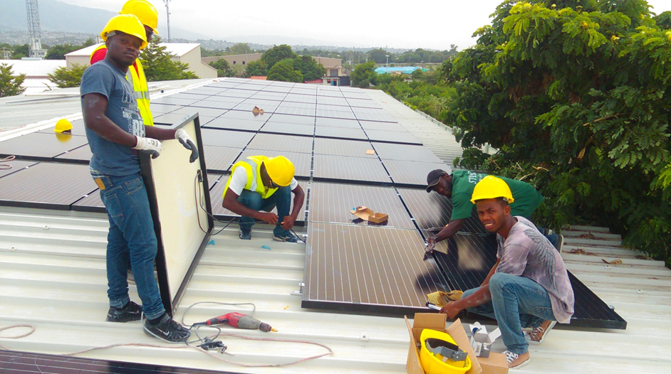
Das Solar Smart Grid-Projekt fördert auch die Ausbildung von jungen Haitianern zu Photovaltaikmonteuren.

